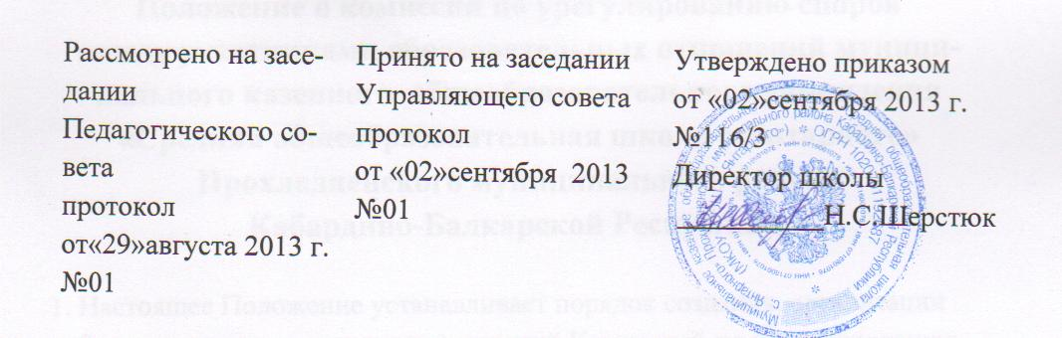
Регламент по работе
с электронной почтой в МКОУ «СОШ с.Янтарного»

1. Общие положения
1.1. Настоящий Регламент разработан в целях систематизации работы с официальной электронной почтой образовательного учреждения и определяет порядок работы с ней ответственных должностных лиц.
1.2. Нормы настоящего Регламента распространяются на электронные адреса, используемые для официальной корреспонденции, а именно: официальный адрес учреждения и (по желанию соответствующих сотрудников) адреса отдельных должностных лиц учреждения. При отказе соответствующих сотрудников от самостоятельного использования электронной почты для официальной корреспонденции (в их адрес и от их имени) используется официальный электронный адрес ОУ.
1.3. Настоящий Регламент имеет статус локального нормативного акта ОУ.

2. Ответственные лица
2.1. Ответственный сотрудник за электронную почту (за электронный документооборот) назначается и освобождается от своих обязанностей приказом по образовательному учреждению.

3. Обязанности ответственного сотрудника за электронную почту
3.1. Проверять официальный электронный почтовый ящик ОУ на предмет наличия новых писем ежедневно по рабочим дням в 9:00 и 14:00.
3.2. Получать входящую корреспонденцию в адрес ОУ распечатывать, регистрировать в канцелярии и передавать руководителю ОУ.
3.3. По поручению руководства отправлять материалы по электронной почте с официального электронного адреса учреждения.
3.4. Обеспечивать безопасность официального электронного почтового ящика, бережно и втайне хранить пароль почтового ящика.
3.5. При каждом изменении пароля передавать руководителю ОУ актуальный пароль в запечатанном виде.
3.6. Своевременно информировать УО Администрации Игринский район об изменении электронных адресов учреждения и его должностных лиц.
3. 7 Ответственный за электронную почту должен знать:
- Основы работы с почтовыми серверами,
- основы сетевой безопасности,
- правила эксплуатации персонального компьютера и периферийного оборудования.

4. Обязанности должностных лиц учреждения
4.1. Должностные лица учреждения, использующие свой электронный адрес для официальной корреспонденции, обязаны проверять электронный почтовый ящик на предмет наличия новых писем ежедневно по рабочим дням в 9:00 и 15:00. Входящая корреспонденция используется по назначению.
4.2. Должностные лица учреждения, не использующие свой электронный адрес для официальной корреспонденции, получают и отправляют официальную корреспонденцию в электронном виде через ответственного сотрудника за электронную почту.

5. Особые положения
5.1. Актуальный пароль от официального электронного адреса ОУ хранится в запечатанном виде у руководителя ОУ. Ответственный сотрудник за электронную почту при установке пароля указывает на отдельном листе все параметры доступа к электронной почте (логин и пароль). Лист с этими сведениями запечатывается в конверт, на котором ставится текущая дата и подпись ответственного сотрудника.
5.2. В случае отсутствия ответственного за электронную почту при возникновении необходимости его обязанности возлагаются руководителем ОУ на другого сотрудника. Для доступа к электронному ящику используется запечатанный конверт с паролем.
5.3. Пароль подлежит смене при каждой смене сотрудника, ответственного за электронную почту.
5.4. Персональную ответственность за действия, совершённые с использованием пароля от официальной электронной почты, и за добросовестное исполнение обязанностей по обеспечению электронного документооборота несёт ответственный сотрудник за электронную почту.

